
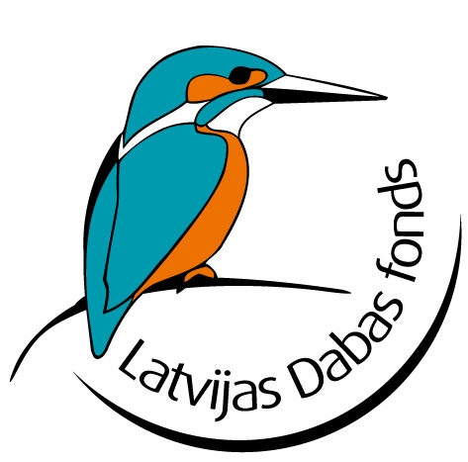

Dvietes palienes dabas parka

tūrisma attīstības plāna izstrādes noslēguma seminārs

2011. gada 9. maijs
Dvietes senlejas informācijas centrs Putnu salā

DARBA KĀRTĪBA

Semināra dalībnieku reģistrācija no 11.30– 12.00, kafija
12.00 | Projekta “Ilgtspējīga dabas resursu izmantošana un apsaimniekošana Natura 2000 teritorijās – populāros un potenciālos tūrisma galamērķos” rezultāti.  Asnāte Ziemele, Latvijas lauku tūrisma asociācijas „Lauku ceļotājs” prezidente
12:30 | Tūrisma attīstības plāna izstrādes rezultāti.  Baiba Strazdiņa, Latvijas dabas fonds
13.00 | Dabas aizsardzības pārvalde un tās darbība Dvietes palienē.  Dabas aizsardzības pārvalde

Kafijas pauze
13.50 | Sēnes un sēņošana. To izmantošana tūrisma piedāvājuma dažādošanā.  Diāna Meiere, Latvijas Dabas muzejs
14.50 | Sikspārņi – mīti un patiesība. Kā organizēt to vērošanu tiem netraucējot.  Viesturs Vintulis, LU Bioloģijas fakultātes Zooloģijas muzejs
15.50 | Dabas vide mums apkārt – sēnes, augi, dzīvnieki, ainava, ieži, fosilijas - nozīmīgs un potenciāls tūrisma resurss. Labā prakse, praktiski piemēri.  Juris Smaļinskis, “Lauku ceļotājs”, Vidzemes augstskola

Kafijas pauze
17.00 | Semināra noslēgums

